中国计量大学第十四届（2022）读书节

活动方案

**中国计量大学第十四届（2022）读书节系列活动之一**

**读书征文大赛**

一、征文主题：拼搏进取，勇毅前行

二、征文目的和意义：

北京冬奥会再次点燃了国人对于运动的热情，赛场上涌现出了以谷爱凌、苏翊鸣等为代表的一大批优秀青年运动员，展现了中国当代年轻人的精神风采，创造了胸怀大局、自信开放、迎难而上、追求卓越、共创未来的北京冬奥精神。冬奥会的成功举办，更激发了国人对即将在杭州举办的亚运会的期待。作为杭州的青年，让我们拼搏进取，勇毅前行，共创属于亚运的精彩！

三、征文对象：全校师生

四、征文形式：主题征文

五、征文要求：

（一）主题征文文章应围绕“拼搏进取，勇毅前行”的主题，做到主题明确，有真情实感，内容健康向上；

（二）主题征文体裁不限；

（三）要求采用原创文章，不允许抄袭、套改，一经发现，取消参评资格；

（四）要求一般不超过1500字，欢迎短小精悍的文章。

六、活动时间与方式：

作品上交时间：4月25日—10月8日；

提交方式：征文作品请以“中国计量大学2022读书节征文作品”为邮件主题，并在征文正文中注明姓名、学号（工号）、班级（部门）及联系方式，以附件形式发送至 jiliangdushujie@sina.com。

七、奖项：本次征文，设一等奖2名、二等奖5名、三等奖10名，分别各给予200元、150元、80元奖励。获奖作品将刊登在“中国计量大学图书馆第十四届（2022）读书节”活动锦集上，优秀征文向校报推荐。

八、承办单位：图书馆、团委、人文与外语学院

**中国计量大学第十四届（2022）读书节系列活动之二**

**2022年浙江省高校4.23“世界读书日”阅读活动**

春日读书正当时，悠悠书香溢满园。为深入开展“书香校园”建设，丰富校园文化生活，值此“4.23”世界读书日来临之际，浙江省高校图书馆依托掌阅精选机构阅读服务平台，将于4月10日 — 5 月9 日期间，开展以“阅读，不止这一天”为主题，以“30天超级阅读挑战赛”为篇章共享阅读盛宴。通过丰富的阅读活动，吸引师生积极参与，培养阅读习惯，品味阅读魅力，延展知识的边界，提升生命的质量。鼓励广大师生广泛阅读，从书中感受生活的真、社会的杂、心灵的纯；逻辑的美、思辨的真、人性的善。虔诚与每一位智者对话，让阅读成为生活方式。与书同行，不负春光。

一、组织机构

主办单位：浙江省高校图书情报工作委员会

承办单位：掌阅精选机构服务

协办单位：浙江省各高校图书馆

二、活动主题

阅读，不止这一天

三、活动时间

阅读时间：4月10日—5月9日

四、活动对象

浙江省高校全体师生

五、活动平台

本活动采用“掌阅精选”阅读平台，是掌阅精选为高校机构推出的在线阅读、学习和交流的阅读学习产品。汇集700多家优势版权内容资源、20万册正版书籍、10万集有声电子书。其中当当新书热卖榜覆盖80%，Kindle销售排行榜覆盖100%，近3年上市新书占比42%。平台的内容涵盖多个国内外奖项，大奖包括茅盾文学奖、诺贝尔文学奖、鲁迅文学奖、雨果奖、星云奖、文津图书奖、中国好书等。此次活动期间将精选10万册书籍供浙江省师生免费阅读。

活动期间，参赛者进入“掌阅精选”阅读平台指定活动页面，通过首页“共读”模块，阅读指定书籍即可，使用指南详见附件。

六、评比方式

1、阅读范围：

书城内“共读”处的电子书共10本（阅读书城内其他电子书和听书可免费阅读，但不计入活动时长）；

2、评奖资格：

至少阅读1本书籍的50%、写1条读书随感可获得评奖资格。

3、评奖规则：

（1）阅读之星奖

A.依次根据阅读进度在50%以上的书籍数和阅读时长评奖；阅读时长相同时，根据“随感”的数量和质量评比。

B.为鼓励师生健康阅读、健康生活，建议日均读书时长不超过4小时，超过4小时的部分将不计入活动时长。

（2）最美书评奖

阅读过程中可在平台内记录自己的读书感想（不超过350字），活动结束后由活动主办方根据“随感”的内容的新颖性、深刻性进行评奖，可与阅读之星同时评奖。

七、奖项设置

1.最佳组织奖：

所有参与高校，活动人数在100人以上的高校，均可获得最佳组织奖的奖杯及奖状。

2.阅读之星奖

一等奖（3名）：ireader阅读器（内置掌阅精选资源包），价值2000元。

二等奖（10名）：华为Freebuds pro降燥蓝牙耳机1副，价值600元。

三等奖（100名）：掌阅精选vip阅读卡，价值120元。

3.最美书评奖

100名，送掌阅精选纪念品一份。

八、联系方式

1.活动咨询：

盛老师13735427564 张老师：13429657000

2.浙江省高校组织单位QQ交流群（掌阅-浙江高校交流群）

QQ群号：221044207

3.参赛读者QQ交流群（掌阅精选-读者交流群）

QQ群号：311380178

附件2022年浙江省高校4.23“世界读书日”阅读活动使用指南

一、参与方式：

第一步：进入活动书城

【手机端】：扫描下方二维码进入活动书城，进入【我的】页面，点击右上角【登录】--【注册】，输入手机号验证即可。

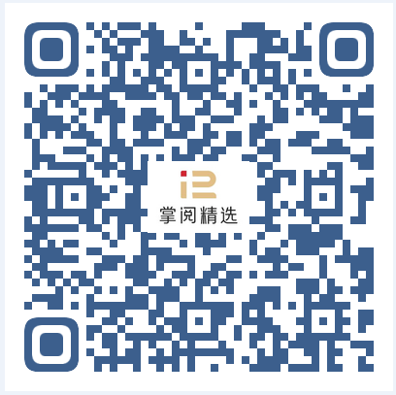

第二步：选择所在高校

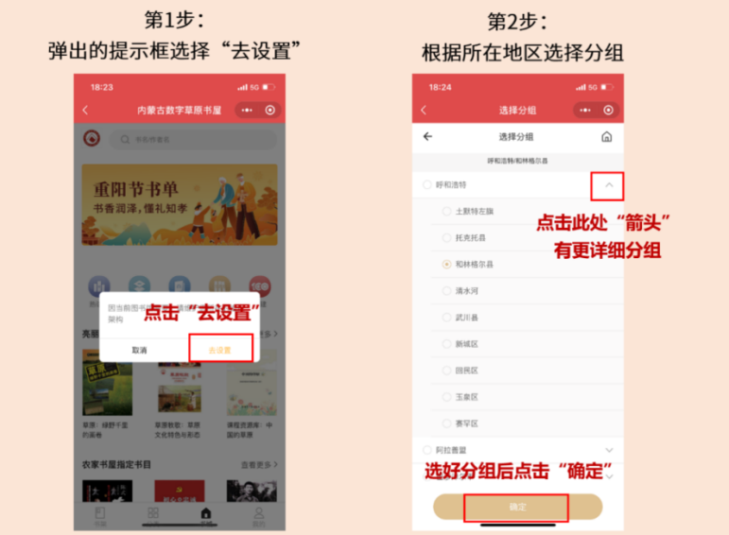

第三步：下载掌阅精选APP

扫描下方二维码下载并打开掌阅精选APP，通过第一步注册时使用的手机号登录即可

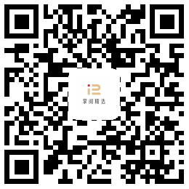

注：步骤三和步骤一顺序不能反。

第四步：开启阅读之旅

4月10日后，在书城首页“共读”模块，阅读指定书籍即可

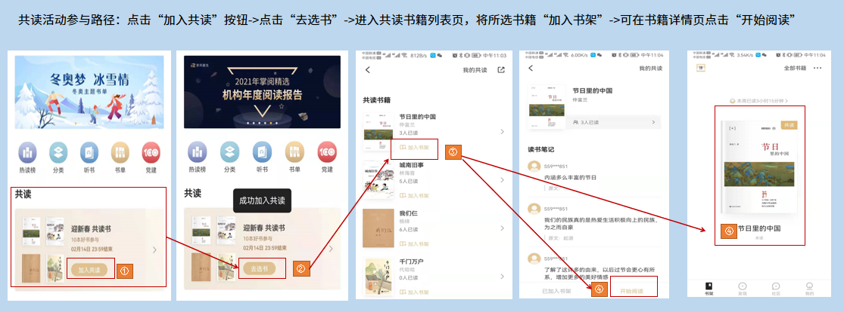

第五步：写随感

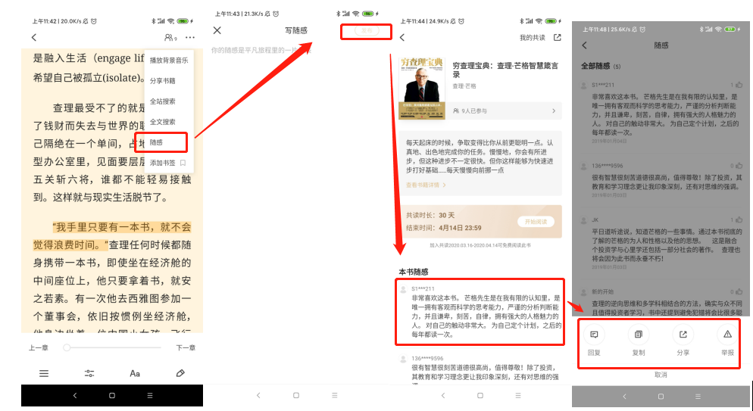

书籍阅读页，轻触手机屏幕中间，点击右上角的三个点，点击【随感】，编辑随感内容后，发表随感即可。

**中国计量大学第十四届（2022）读书节系列活动之三**

**2022年“图书馆杯”主题图像创意设计征集活动**

为深入贯彻落实习近平总书记给国家图书馆老专家回信精神，进一步挖掘和培养广大图书馆馆员和读者的创新设计能力，助力图书馆阅读推广宣传工作，组织引导社会各方力量共同参与全民阅读宣传推广，在全社会营造热爱阅读的良好氛围，中国图书馆学会阅读推广委员会组织2022年“图书馆杯”主题图像创意设计征集活动，有关事项如下。

一、组织机构

主办单位：中国图书馆学会阅读推广委员会

承办单位：中国计量大学图书馆

支持单位：阅途集团（设计师之家数字图书馆）

媒体单位：《大学图书馆学报》《图书馆论坛》《图书馆杂志》《图书馆建设》《图书与情报》《图书情报知识》《设计》杂志

二、活动主题

阅见美好，悦在图书馆

三、活动对象

各图书馆馆员、读者（分为馆员组、读者组）

四、活动时间

2022年3月至9月

五、活动简介

活动面向全国图书馆馆员和读者，征集与主题相关的海报、插画、漫画、表情包、藏书票、图书馆IP形象六类图像作品，参加者通过“设计师之家数字图书馆”平台在线报名并投稿。进入展示名单作品将以全国巡展、集册出版、入选“阅读文化创意设计素材库”供全国各图书馆公益使用等方式进行成果展示与应用。

六、征集要求

1.本次活动征集与主题相关的海报、插画、漫画、表情包、藏书票、图书馆IP形象六类图像作品。

2.每位作者可选择不同类别进行投稿，同一类别下仅可投递一件作品，投稿作品可为单件作品或系列作品，系列作品数量不超过5张。

3.投稿作品统一为电子稿JPEG格式、RGB模式、300dpi分辨率，藏书票类设计尺寸不限，其他类别的设计作品单张图片尺寸为A1竖式幅面（594毫米×840毫米），文件大小不超过20M，手绘作品可扫描上传。

4.投稿作品应自行合理命名，在作品上传页面填写作品简介，阐述该作品的设计理念（要求：中文，内容完整、条理清晰、言简意赅，篇幅100至200字），并同时上传作品著作权声明书（模板见附件）。

5.投稿作品需保证符合国家相关法律法规的要求，主题内容应符合社会主义核心价值观，内容健康、积极向上。

6.作品为原创作品，作者须保证拥有投稿作品独立完整的著作权，不侵害任何第三人知识产权、肖像权等合法权益，凡涉及的相关法律责任，包括但不限于肖像权、名誉权、著作权等，由作者本人承担。

7.所有投稿作品，组织机构（主办、承办、支持、组织单位）拥有使用权，享有包括但不限于发表、展览、出版、媒体报道、网络推广、信息网络传播本作品的权利。

8.所有投稿作品恕不退还，请作者自留底稿。

9.作品投稿后均视为认同且接受本次活动规则。组委会对本次活动拥有最终解释权。

10.作品研议标准

创新性：作品具有新颖设计理念和创意思想。

美观性：构图饱满，色彩和谐，具有设计感。

主题性：充分贴合活动主题，体现作品的人文价值。

传播性：作品易于传播，具有积极向上的正能量。

七、活动流程

（一）组织单位报名

1.本次活动限由中国图书馆学会单位会员组织参加。非单位会员可通过中国图书馆学会网站（http://www.lsc.org.cn）右上角“加入我们”，在线注册并申请成为单位会员。

2.拟参与本次活动的单位会员，可通过活动官网（http://lib.51sjsj.com/2022）进入“组织单位报名/后台”填写单位相关信息，成为活动“组织单位”。通过审核后，本馆馆员和读者方可报名参加活动。未报名成为“组织单位”的图书馆，其馆员和读者投递的作品不能参与研议环节。

3.本次活动为公益性活动，不向组织单位和投稿作者收取任何费用。

（二）作者报名方式

1.电脑端报名：通过活动官网进入“作者报名”，按要求填写个人真实信息，提交报名表，完成报名。

2.手机端报名：关注微信公众号“设计师之家数字图书馆”获取报名入口。（注：手机端只接受报名，不可上传作品，作品必须使用电脑端通过活动官网上传。）

（三）在线投稿

作者完成报名后，通过活动官网在线提交作品，并按要求填写作品相关信息，提交审核，通过后于官网展示。征集截止之前可多次投递作品，并可随时修改作品。

（四）组织单位推荐

读者组以图书馆为单位进行作品推荐，每个单位按作品数量10%的比例推荐作品（10件以内推荐1件；推荐数量上限为15件）参加专家网络研议。馆员组作品直接进入网络研议。

（五）网络研议阶段

组织相关专家对各图书馆推荐的作品进行网络研议，确定进入现场研议作品名单。

（六）现场研议阶段

组织相关专家进行现场研议，产生活动“成果展示名单”。

八、作品展示及应用

根据每个主题、每个类别的投稿作品数量，分别按5%以内比例研议推荐作品进入“成果展示名单”，并以全国巡展、集册出版、入选“阅读文化创意设计素材库”供全国各图书馆公益使用等方式进行成果展示与应用，颁发相应证书。

九、联系方式

（一）活动咨询：

中国图书馆学会阅读推广委员会 冼君宜

电话：0769-22834189

（二）作品上传及技术问题咨询：

阅途集团 相老师

电话：400-881-6535、13316258590

邮箱：30788623@qq.com

[附件：个人作品著作权授权书](http://www.lsc.org.cn/uploadFiles/2022/03/30/20220330204511_303.docx)

**中国计量大学第十四届（2022）读书节系列活动之四**

**2022年图书馆学习达人挑战赛**

为鼓励同学勤奋向学，表彰热爱学习，经常利用图书馆资源和服务的读者，现决定面向全校学生举办“2022年图书馆学习达人挑战赛”，现将有关事项通知如下：

一、大赛主题

春日勤学早汗水换丰收

二、参赛对象

全校学生

三、参赛形式

本活动对同学的自习时长、学习行为及专业书籍借书量进行综合测评，评选出全校前20名学生作为“学习达人”获奖者。

四、大赛程序

（1）活动阶段（2022年4月1日—2021年5月31日）和内容：根据读者使用图书馆预约系统预约自习座位时长，合规使用自修座位，入馆借阅专业书籍等行为按不同权重进行综合计算并排名。

（2）评审阶段（2022年6月1日—2022年6月10日）：活动结束后，根据学习时长、违规次数、专业书籍借阅量，进行实时积分排名，选取前20名同学，分别评出一、二、三等奖。获奖名单将通过图书馆座位预约系统、图书馆官方网站等途径公布并予以相应奖励。

**中国计量大学第十四届（2022）读书节系列活动之五**

**“云馆配”线上图书展示会**

一、活动目的：更好地满足师生教学与科研需求，方便师生了解学科图书出版动态，让师生线上挑选所需图书。

二、活动内容：联合浙江省新华书店集团馆藏图书有限公司，组织全校师生通过“云馆配”线上平台挑选所需图书。

三、活动时间： 2022年3月—4月

四、活动对象：全校师生

**中国计量大学第十四届（2022）读书节系列活动之六**

**“扫码看书，百城共读”——阅读推广公益行动**

一、活动目的：

随着网络信息技术的迅猛发展，人们阅读方式和习惯不断变化，数字阅读已成为全民阅读中一个不容忽视的部分。为进一步引领和推动各图书馆和相关单位的数字阅读推广工作，中国图书馆学会阅读推广委员会于2016年10月起在全国组织发起阅读推广公益行动，期间包括开展“扫码看书，百城共读”、“悦读 悦听 悦览，码上同行”主题活动，陆续有超星、QQ阅读、新语数字图书馆、博看网作为资源供应商提供活动资源。

二、活动内容：

活动以数字资源和二维码为推广内容和阅读方式，利用海报宣传、名人形象推广等方式将包含在线阅览地址二维码的数字资源信息推送到读者身边，读者只需利用智能手机或平板电脑等，（微信）扫一扫，即可快捷在线获取活动提供的图书、听书、期刊、视频等各种资源全文。

三、参与方式：

读者可关注图书馆网站、微信平台发布的活动信息，通过扫描图书二维码在线阅读，也可通过扫描图书馆在线下粘贴的活动海报参与活动。

四、活动对象：全校师生

五、承办单位：图书馆

**中国计量大学第十四届（2022）读书节系列活动之七**

**畅享知识盛宴 漫随书卷人生——4.23知识挑战赛**

草长莺飞四月天，正是读书好时节。相约名师，畅享知识盛宴，与书相伴，漫随书卷人生。人生最浪漫的事，莫过于探索新知，与阅读长相厮守。正值世界读书日，书香满溢之时，“畅享知识盛宴 漫随书卷人生”4.23知识挑战赛正式拉开帷幕，让我们一起寻觅书中奥秘，漫随书卷人生！

一、活动说明

活动主题：畅享知识盛宴漫随书卷人生——4.23知识挑战赛

参赛对象：全校师生

活动时间：2022年4月18日-4月30日

活动形式：微信端参与活动

活动官方交流QQ群：311423099

二、流程安排

1.参与方式（两个参赛通道）：

（1）关注“中国计量大学图书馆”微信公众号，点击菜单栏“活动专栏”-“知识挑战赛”进入活动页面

（2）活动海报微信扫码——进入【畅享知识盛宴漫随书卷人生】活动页面，参加活动。

2.活动规则：

用户进入活动界面点击报名参赛；

参与者可以分享好友助力，分享者和被分享者都可以获得摇骰子机会奖励；

每个视频对应一次摇骰子机会，摇骰子对应不同步数，参与者可以选择继续观看积累摇骰子机会，也可以直接跳转活动首页摇骰子走步数；

参与者会根据摇骰子的步数走到地图相应位置，地图的随机位置会出现不同的障碍、奖励以及抽奖（奖励为转盘抽红包，每场100元）；

活动期间任何不正当舞弊行为（包括但不限于同一用户多个设备参赛、机器作弊、刷ip等）一经发现，即刻取消活动参赛资格；

本次活动最终解释权归中国计量大学图书馆所有。

3.评选规则：

比赛结束后，根据走的步数进行评选，一等奖1名，二等奖2名，三等奖3名，优秀奖5名。

如果步数相同，以观看视频时间长短、助力人数后完成时间和报名先后时间进行评测。若以上三个条件一致，按照最后完成时间和报名先后时间进行评测。

三、奖品设置

一等奖1名：虎头蓝牙音箱95元

二等奖2名：恒温杯套装40元

三等奖3名：手持风扇10元

优秀奖5名：便签本8元

四、主办单位

中国计量大学图书馆

北京爱迪科森教育科技股份有限公司

五、其他说明

了解更多活动相关视频课程请访问中国计量大学图书馆官网（http://lib.cjlu.edu.cn）—热门中文数据库—《网上报告厅》观看更多相关大咖视频学术报告/讲座。

**中国计量大学第十四届（2022）读书节系列活动之八**

**制造业智慧资源检索技能竞赛**

一、时间安排

（1）2022.3.21-2022.4.23登录“CIDP制造业数字资源平台”网站，点击首页右上角中的“操作指南”链接自行安排学习，或点击以下链接

https://www.cidp.com.cn/web/CIDP-operation_manual.pdf

（注意：如果采用IE浏览器打开上面的网页链接，则会直接下载PDF版的“CIDP 制造业数字资源平台操作指南”；如果采用Google Chrome、Microsoft Edge等支持PDF阅读的浏览器，则可以直接打开PDF文件进行阅读，可以不用下载，如需下载也可以点击下载按钮下载阅读、学习）

（2）竞赛环节

竞赛方式：网上参赛，于校园网环境下打开CIDP主页，右下角会自动弹出答题跳转窗口

https://www.cidp.com.cn/

注意：参赛者需在校园IP地址范围内的计算机上自主参赛，请于竞赛时间结束前登录“CIDP制造业数字资源平台”网站（https://www.cidp.com.cn/）进行个人账户注册（如果以前使用CIDP制造业数字资源平台注册过个人账户的，就不用再重复注册了），并按要求填写相关真实信息后，选择试卷进行答题。

（3）赛后表彰

根据参赛者在网上提交的答题顺序及正确率，评出一、二等奖，其余为参与奖，将在读书服务月结束后为获奖者颁奖。

二、竞赛内容

以机械设计与制造领域学科知识为背景，借助于“CIDP制造业数字资源平台”，考察师生对于精确查询、知识关联、全文检索等基础操作技巧，以及利用平台中设计计算程序进行设计计算与分析等高级操作。

三、在线答题

（1）网络注册：每位参赛者只能注册一个有效号码（如果以前使用CIDP制造业数字资源平台注册过个人账户的，这时就不用再重复注册了），注册页面个人信息中的“真实姓名”必须如实填写，请按照答题系统的要求逐项填写真实信息，过期未注册的学生不能参加比赛，信息不全或不对者成绩无效。

（2）答题流程：注册—进入竞赛网页—登录个人账户—填写详细个人信息—选择试卷—进入答题系统—答题—交卷。

四、活动奖品

一等奖：2名 京东图书卡 ¥200元

二等奖：3名 京东图书卡 ¥100元

三等奖：15名 化工社图书一本

注：奖品以实物为准

四、CIDP 制造业数字资源平台简介

CIDP 制造业数字资源平台是国内首家专注于机械制造领域的数字资源平台。平台由化学工业出版社旗下的海枣数字科技（北京）有限公司建设，以化学工业出版社为依托，集成了多个国家项目之成果，立足服务于制造行业的研发人员、产品设计人员、技术工程师和大中专院校师生，以系统、科学、专业的视角，分析、梳理、传播装备制造业各方面知识，以互联网搜索、阅读、下载、计算、音视频服务为核心，为整个中国制造业提供专业、权威、创新的数字化信息服务！更可以助广大高校师生们的教学工作、课程设计、毕业设计、科研一臂之力。

网址：https://www.cidp.com.cn/

**中国计量大学第十四届（2022）读书节系列活动之九**

**计量经典图书阅读**

一、活动目的：促进我校师生对图书馆馆藏资源，尤其是特色馆藏资源的了解，助力师生的科研及学习，提升我校馆藏资源的使用效率和价值。打造计量特色文化、特色馆藏、特色阅读品牌。

二、活动内容：选取主题为度量衡史的文献，以跟随嘉宾共读和量大博物馆参观体验的形式，提升特色资源的使用率。

三、活动时间：5月

**中国计量大学第十四届（2022）读书节系列活动之十**

**漂流书架**

一、活动目的：解决学生读者对于热门选修课教材的借阅难题。

二、活动内容：

联合采编部，以及人文、信息、计测、理学院等分院的志愿者大队，回收一批学生使用过的热门选修课教材，把它们按类归纳整理，摆放在“漂流书架”上，当新学期有同学上选修课有需要时可以登记借阅。

三、活动时间：2022年5月下旬

四、活动地点：逸夫图书馆二楼

**中国计量大学第十四届（2022）读书节系列活动之十一**

**摄影艺术展**

一、活动主题：“光影校园、量大风采”

二、活动内容：

围绕量大的特色建筑、校园景观、人文风貌等进行拍摄，用镜头记录校园的点点滴滴，以摄影的形式，见证、记录和促进校园文化建设，同时丰富大家的课余文化生活，提升人文素养，展示艺术的魅力。

三、活动对象：中国计量大学全体在校学生

四、征集作品时间：即日起至2022年5月15日

五、作品要求

（1）作品不限拍摄工具，相机、手机作品均可投稿。

（2）每位作者投稿作品不超过3幅，单幅、组照、专题、彩色、黑白均可，不接受电脑创意和改变原始场景的作品。。

（3）每幅作品请以“作者姓名+作品名称”的形式进行命名，通过电子邮箱投稿至tsg@cjlu.edu.cn，联系电话：86914529。

六、展出时间：2022年6月，展出地点：图书馆一楼大厅

**中国计量大学第十四届（2022）读书节系列活动之十二**

**“大家”读书专题图书推荐活动**

一、活动目的：倡导阅读文化，进行阅读推广，引导学生多读书、读好书、好读书，让“大家”的读书体验成为大家共同的精神财富。

二、活动内容：举办一期以文学大家等名人名家读书的感悟、文人轶事等为专题的图书推荐活动，精选相关图书在东区图书馆二楼展示柜进行展示，同时供读者借阅，让读者从“大家”的视角体会读书的快乐和收获。

三、活动时间：2022年5月-6月

四、活动地点：东区图书馆二楼大厅

五、活动对象：全体师生

书单举例：王蒙《读书解人》，《名家读外国诗》，《跟着名家读经典》等

**中国计量大学第十四届（2022）读书节系列活动之十三**

**“云上雅游•阅读无处不在”数字阅读创意作品征集**

值此“4·23世界读书日”来临之际，图书馆携京东读书专业版共同开展“云上雅游·聚焦数字·阅读无处不在”主题系列活动，活动希望征集并展示出Z世代对数字阅读的理解与感受，需求与意见。倡导读者创意思考，鼓励阅读创新，推进图书馆数字化阅读体验。

一、征集详情

本次活动征集作品将用于京东读书4.23系列活动中，包括活动任务、活动宣传推广及活动颁奖环节。所有被采纳作品均可获得荣誉证书及奖品，并参与京东读书4.23线上活动“云上雅游”中参与投票，评选最佳作品，奖励JDRead1-C阅读器一台。

二、征集主题

科技改变阅读

三、征集对象

全体读者

四、征集内容

（1）要求从日常生活着手，拍摄有关于数字化阅读的影像作品，表达对数字化阅读方式/阅读理念/阅读场景变化等趋势的感受、体悟及热爱。作品形式可以是照片或视频。

举例参考，鼓励创新：

① 你眼中的数字阅读场景集合；

② 电子书阅读的小故事；

③ 个人阅读VLOG等。

（2）拍摄器材、作品色彩和风格不限；鼓励手机拍摄和制作的作品积极参与投稿。

（3）投稿作品为照片的，要求为JPG格式、画质清晰。

（4）投稿作品为视频的，要求为横版拍摄，MP4格式，画质清晰，50M以内。

（5）鼓励基于主题开展积极正能量的创新性数字作品。

（6）鼓励画质清晰、完整度高和内容紧扣数字主题的作品。

（7）请自行留底，本次活动不留存未入选作品。

五、征集方式

读者可将本人作品直接发送至邮箱，邮箱地址为：3287767745@qq.com

邮件主题请注明“科技改变阅读+学校+作者姓名”；并在邮件中描述作品名称、作品简介、作者姓名、联系电话。

注：符合主题的优秀影像作品将展示于后续系列阅读活动，参与读者的公开投票，请关注京东读书“云上雅游”活动后续推文。

本次征集截止时间为2022年04月11日。

六、评选规则及奖励

征集的作品将由活动主办方评选，采纳30副优秀作品用于京东读书“云上雅游”系列活动中。

被采纳的作品均可获得本次活动荣誉证书及100元京东E卡。

被采纳作品将进入京东读书第二阶段线上活动参与大众投票，根据投票数量评选前3名予以奖励。

奖品详情：

第1名：获得JDRead1-C阅读器 + 荣誉证书

第2-3名：获得无线蓝牙鼠键盘套装 + 荣誉证书

七、其他说明

（1）投稿作品应须为个人原创作品，版权纠纷问题属作者个人行为。

（2）投稿作品默认授权活动单位用于京东读书4.23“云上雅游”系列活动使用，包括活动宣传推广、活动任务使用等。

**中国计量大学第十四届（2022）读书节系列活动之十四**

**“错彩初发，君自何朝？”— Emerald 2022 美学与名画趣味竞赛**

山川河流、日出日落的自然之美，日常的饮食起居、交往劳作、文案报告、学习环境，我们时时刻刻都处在美的情境中。2022年新学期之际，Emerald出版社举办美学与名画趣味竞赛，旨在服务科学之美的同时，与您携手探索美的科学。

一、活动对象：全国师生读者

二、活动时间：2022年3月28日 — 5月15日

三、参与方式

移动端：关注微信公众号“墨鸣奇妙”发送“美学活动”，或扫描下方二维码。

PC端：浏览器访问网址https://ks.wjx.top/vj/tgWyVZd.aspx

四、活动奖项

个人奖

一等奖 1名

3000元“星愿清单”+李泽厚《美的历程》1本

客观题答对20题及以上，主观题综合评分第1名

二等奖 5名

600元“星愿清单” +李泽厚《美的历程》1本

客观题答对20题及以上，主观题综合评分第2-6名

三等奖 30名

100元京东购书卡

客观题答对20题及以上，主观题综合评分第7-36名

幸运奖50名

冰墩墩纪念徽章

客观题答对15题及以上，随机抽取

机构奖

最佳组织奖 10名

800元京东购书卡

参与人数排名前10的图书馆

（如有并列，较早提交首份答卷的机构获奖）

积极组织奖 10名

300元京东购书卡

参与人数排名第11-20的图书馆

（如有并列，较早提交首份答卷的机构获奖）

五、活动咨询

邮箱：marketing3@emeraldinsight.com.cn

电话：010-8230 6438

QQ：2644691247

六、关于Emerald

Emerald出版社成立于1967年，总部位于英国，由世界百强商学院Bradford University Management Center的50名学者创立，主要出版学术期刊、图书和案例集，拥有由世界Top200大学的26,000名专家学者组成的庞大作者群和编辑团队。100%的世界百强商学院和58%以上的全球500强企业订购Emerald资源，每年有超过8,000,000篇的学术文献阅读和下载量。

**中国计量大学第十四届（2022）读书节系列活动之十五**

**2022年“艺术与阅读”美育展览**

美育是拓展人的想象力和激发人的创造力的重要途径。为深入贯彻落实习近平总书记给国家图书馆老专家回信精神，创新阅读推广形式，更好地发挥和加强图书馆在美育教育方面的重要作用，将优质的阅读内容与艺术元素结合起来，以美为媒，提升优质阅读资源的感染力和传播度，丰富人民群众的精神文化生活，中国图书馆学会阅读推广委员会拟举办 2022 年“艺术与阅读”美育展览活动。

一、组织机构

主办单位：中国图书馆学会阅读推广委员会

承办单位：中国计量大学图书馆

支持单位：杭州弘雅科技有限公司

媒体支持：《大学图书馆学报》《图书馆论坛》

二、活动形式

本次活动采取线上展览的形式。

三、活动内容及时间

展览一：《斯是陋室——中国书斋文化艺术展》

开展时间：2022 年 4 月 11 日至 12 月 31 日

“书”自殷商始，“书斋”自先秦始，“画中书斋”自宋始。 “斯是陋室”展览选择 34 幅作品，一面在展示中国“画中书斋”形象与文人在这一空间的审美意趣，另一面也在思考在信息快速传递的当代“书斋”之意义，从而进一步推动大众对阅读美学的思考与实践。

展览二：《丹青吟咏——赏析名画，品读唐诗》展览

开展时间：2022 年 4 月 18 日至 12 月 31 日

中国被称为“诗的国度”，而诗之盛者莫过于唐。在中国，诗画关系也一直是历代文人不断探讨的话题之一。本次展览选取30 余幅名画，通过鉴赏唐诗与欣赏绘画、书法作品的形式，配以相关的音乐，向观者展示中国诗书画之美。观看展览，仿佛进入诗书画的美学世界，与古人进行一场跨时空的对话，从而使观者有更深的民族认同感与文化自信。

展览三：《美的栖居——西方艺术与文学中的花园》展览

开展时间：2022 年 4 月 25 日至 12 月 31 日

展览从西方绘画作品中，选取 36 幅以花园为主题的经典作品，并相应地选择描绘花园的文学选段或诗歌共同展示，作品与文字相辅相成，给读者带来艺术与文学的双重熏陶，提高读者的阅读兴趣，以艺术拓宽阅读维度，以阅读增加艺术深度。

**中国计量大学第十四届（2022）读书节系列活动之十六**

**“书籍，春风，还有你——给读者的一封邀请信”主题活动**

2022年，“全民阅读”连续第九次写入政府工作报告，从“倡导全民阅读”到“深入推进全民阅读”，体现了以习近平同志为核心的党中央高度重视社会主义文化建设。为全面执行《中华人民共和国公共图书馆法》《中华人民共和国公共文化服务保障法》，贯彻落实党的十九大和十九届历次全会精神，落实习近平总书记给国家图书馆老专家回信精神，弘扬优秀传统文化、更好满足人民对美好生活的向往，中国图书馆学会、国家图书馆将联合开展4•23世界读书日“书籍，春风，还有你——给读者的一封邀请信”主题活动。

一、组织机构

主办单位：中国图书馆学会、国家图书馆

承办单位：全国各级各类图书馆

二、活动时间

2022年3月—4月23日

三、活动内容

1.4•23世界读书日当天，中国图书馆学会、国家图书馆以及参与此次活动的各级各类图书馆通过本单位新媒体平台，面向公众发布邀请信“书籍，春风，还有你”，邀请广大读者走进图书馆，爱上图书馆。

2.邀请信发布形式不限，文本、音频、视频皆可，以文本形式发布时请注明本次活动名称及组织机构。

**中国计量大学第十四届（2022）读书节系列活动之十七**

**阅读文化专栏展**

一、活动目的：

通过阅读文化专栏展，提高学生的创作热情，体现当代大学生的精神风貌，同时丰富学生课外阅读形式和内容，提升人文素养，在校园内形成良好的阅读文化。

二、活动主题：电影与文学—镜头里的世界

三、活动内容：选择任意电影，从不同角度出发，抒发自己的感想。

四、展出地点：逸夫图书馆三楼橱窗。

五、展出时间：2022年6月。

六、承办：校林夕文学社。

**中国计量大学第十四届（2022）读书节系列活动之十八**

**“我的资源我做主——用户视角下的资源建设”现场选书活动**

一、活动目的：通过活动让师生更直接参与到图书选购过程中，提高文献保障率，让馆藏图书更加贴近师生需求。

二、活动内容：组织我校师生赴浙江省新华书店馆藏图书公司现场选荐图书。

三、活动时间：9月

四、活动对象：师生代表

五、主办单位：图书馆、校学生会

**中国计量大学第十四届（2022）读书节系列活动之十九**

**我的读书心路——“阅读之星”评选活动**

一、活动目的：公布2021-2022学年“阅读之星”。鼓励阅读，弘扬阅读文化，分享阅读经验。

二、活动内容：

（1）公布2021-2022学年阅读之星；

（2）对“阅读之星”的读书经历和心得进行采访，图书馆微信推出“阅读之星”专题，展示阅读之星的读书风采。

三、活动时间：2022年10月

四、主办单位：图书馆

**中国计量大学第十四届（2022）读书节系列活动之二十**

**数字资源专题讲座**

一、活动目的：通过举办文献资源利用讲座，宣传数字化信息资源，提高读者获取、处理和利用信息的能力，推广图书馆服务，更好地服务学校教学与科研。

二、活动内容：

|  |  |  |  |  |
| --- | --- | --- | --- | --- |
| 场次 | 题目 | 主讲人 | 时间 | 地点 |
| 第一讲 | 如何找书：图书馆OPAC系统使用方法巧用WORD进行毕业论文写作 | 马兴川沈敏芳 | 3月16日13:30-14:30 | 图书馆7楼  艺术沙龙室 |
| 第二讲 | 中文数据库的检索与利用 | 翁素萍 | 3月23日13:30-14:30 | 图书馆7楼  艺术沙龙室 |
| 第三讲 | 专利标准文献的检索与利用 | 叶亚娜 | 3月30日13:30-14:30 | 图书馆7楼  艺术沙龙室 |
| 第四讲 | 期刊论文写作规范与投稿 | 宋加龙 | 4月6日13:30-14:30 | 图书馆7楼  艺术沙龙室 |
| 第五讲 | 外文数据库的检索与利用 | 沈敏芳 | 4月13日13:30-14:30 | 图书馆7楼  艺术沙龙室 |
| 第六讲 | 巧用WORD进行毕业论文写作 | 沈敏芳 | 4月20日13:30-14:30 | 图书馆7楼  艺术沙龙室 |

三、活动对象：全校师生

四、主办单位：图书馆

**中国计量大学第十四届（2022）读书节总结**

一、活动方式：总结本届读书节的活动开展，表彰活动积极参与者。

二、时间：2022年11月